«Волшебство эксперимента»

Дети рождаются ужасно любознательными и обожают всё пробовать самостоятельно. Нас, взрослых, этот факт чаще раздражает, чем радует, потому что обычно заставляет тревожиться. Но что, если объединить интересы ребёнка с полезными знаниями? Это возможно. Попробуйте вместе провести увлекательные опыты.
Ребёнок по своей природе исследователь. Неутомимая жажда новых впечатлений, любознательность, постоянное стремление наблюдать и экспериментировать, самостоятельно искать новую информацию традиционно рассматривается в педагогике как важнейшие черты детского поведения.
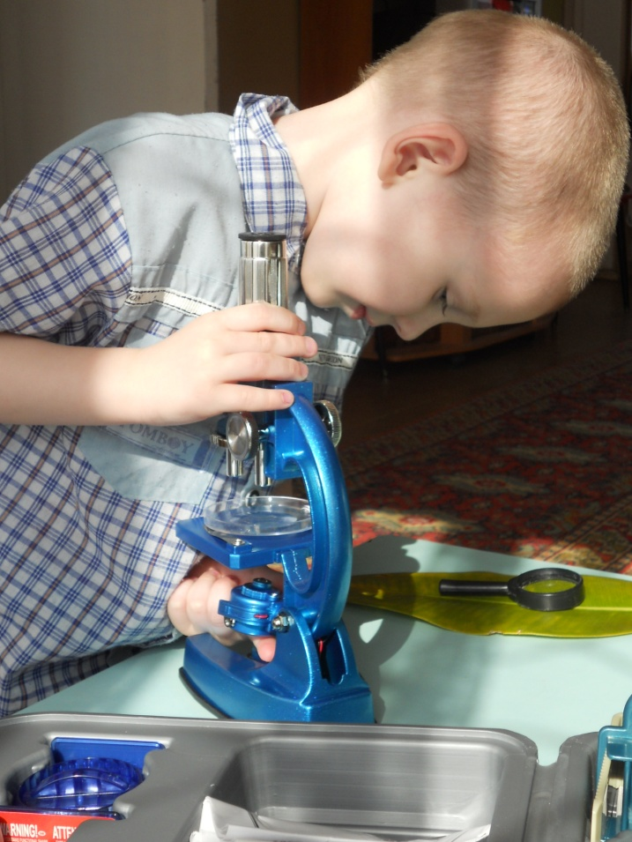
Итак, исследовательская, поисковая активность – естественное состояние ребёнка. Детская опытно – экспериментальная деятельность тесно связана с другими видами деятельности: наблюдением, развитием речи, умение чётко выразить свою мысль облегчает проведение опыта, в то время как пополнение знаний способствует развитию речи.
Связь детского экспериментирования с изобразительной деятельностью тоже двусторонняя. Чем сильнее будут развиты изобразительные способности ребёнка, тем точнее будет зарегистрирован результат опыта или эксперимента. В то же время чем глубже ребёнок изучит предмет в процессе ознакомления с природой, тем точнее он передаст его детали во время изобразительной деятельности.
Не требует особого доказательства связь экспериментальной деятельности с формированием элементарных математических представлений.
Во время проведения опыта постоянно возникает необходимость считать, измерять, сравнивать, определять форму и размеры. Всё это придаёт математическим представлениям реальную значимость и способствует их сознанию. В тоже время владение математическими операциями облегчает экспериментирование.
Экспериментирование проходит в увлекательной для детей форме: работа в «лаборатории», встреча с волшебником, путешествия. Используется художественное слово: чтение отрывков из художественных произведений, загадывание загадок, чтение стихов. Используется демонстрационный материал: иллюстрации, схемы, карты. И различные научные штучки (лупа, микроскоп, пробирки, магниты и др.).
Исследовательская, поисковая активность - естественное состояние ребенка, он настроен на познание мира, он хочет его познать. Исследовать, открывать, изучать – значит сделать шаг в неизведанное. Это огромная возможность для детей думать, пробовать, искать, экспериментировать, а самое главное, самовыражаться.
В дошкольном возрасте экспериментирование является ведущим, а в первые три года – практически единственным способом познания мира, уходя своими корнями в манипулирование предметами, о чем неоднократно говорил Л.С. Выготский.
Развитие исследовательских способностей ребенка – одна из важнейших задач современного образования. Знания, полученные в результате собственного эксперимента, исследовательского поиска значительно прочнее и надежнее для ребенка тех сведений о мире, что получены репродуктивным путем.

Несколько важных советов.

- Проводить опыты лучше утром, когда ребёнок полон сил и энергии.
- Нам важно не только научить, но и заинтересовать ребёнка, вызвать у него желание получать знания и самому делать новые опыты.
- Объясните ребёнку, что ни в коем случае нельзя пробовать на вкус неизвестные вещества, как бы красиво и аппетитно они не выглядели.
- Не просто показывайте ребёнку интересный опыт, но и объясняйте доступным языком, как и почему всё это происходит.
- Не оставляйте без внимания вопросы ребёнка – ищите ответы на них в книгах, в справочниках, в интернете.
- В тех опытах, где нет опасности, не бойтесь предоставить ребёнку больше самостоятельности.
- И самое главное: радуйтесь успехам ребёнка, хвалите его и поощряйте желание учиться.

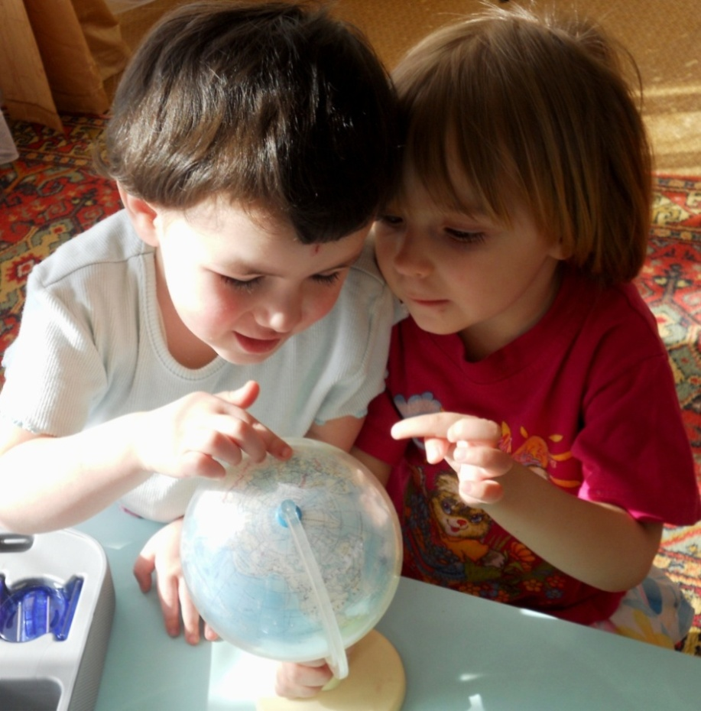

Это интересно!

Когда появились первые в мире мыльные пузыри, неизвестно. Но уже в I веке н.э. они существовали! Так, при раскопках руин древнеримской Помпеи археологи обнаружили необычные фрески с изображением юных помпейцев, которые выдувают мыльные пузыри.

Попробуйте провести со своими детьми описанные ниже эксперименты. То, что для нас кажется обычным, дети воспринимают как чудо. Вам будет интересно окунуться в мир волшебства. Удачи!

« Порхающие цветы»

Если вы не пожалеете времени сил, то вырастить бабочку у себя дома не так уж и сложно. В качестве инсектария отлично подойдёт небольшой аквариум или большая стеклянная банка. В лесу соберите несколько гусениц. Их обязательно надо брать с листочками, на которых они сидят, - это их будущий корм. Поместите их в банку, а сверху натяните марлю.
Каждое утро опрыскивайте гусениц водой из распылителя, а корм меняйте раз в два дня. Здоровые гусеницы привыкают к инсектарию легко, а ребёнок будет с удовольствием наблюдать за жизнью насекомых: за тем, как они ползают, как едят, как сворачиваются клубочком.
Если гусеницы начинают беспокоиться. Теряют аппетит – это, скорее всего, означает, что вот-вот они превратятся в куколки. В этом состоянии их лучше не тревожить. Теперь остаётся набраться терпения и ждать, когда произойдёт волшебное превращение в бабочку.

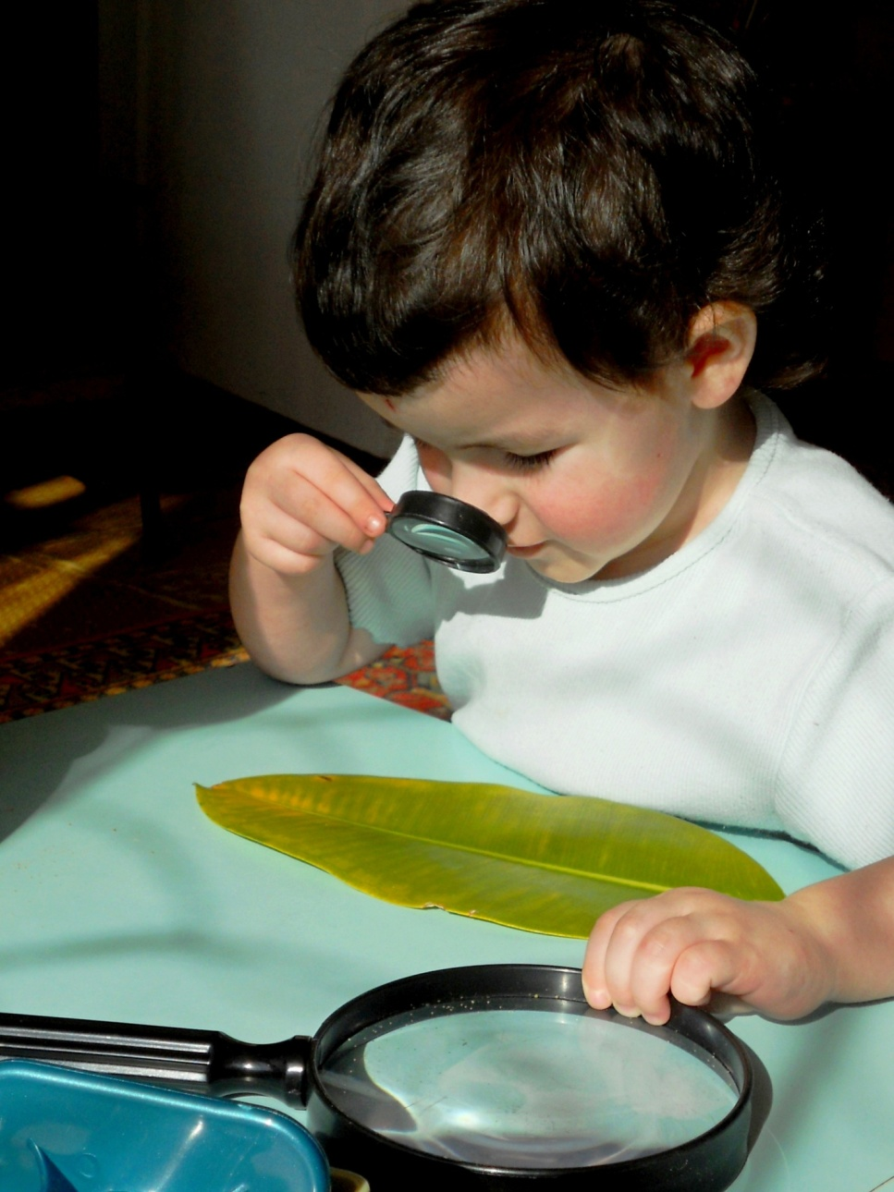

«Оптические эффекты: микромир и макромир».

Для введения в тему предложите ребёнку, рассмотреть какие – либо мелкие изображения, миниатюры, а когда он обнаружат, что не может рассмотреть детали, дайте лупу.
Расскажите, что это за «волшебный» предмет – лупа, для чего он нужен. Предоставьте ребёнку возможность поэкспериментировать с набором линз, исследовать, чем они отличаются от простого стекла. Опытным путём подойдём к выводу, как можно с помощью линз «увеличить» или «уменьшить» предмет, приблизить или удалить.

Рекомендация родителям
Порекомендую родителям прочитать детям фантастическую повесть Я.Ларри «Необыкновенные приключения Карика и Вали», в которой персонажи увидели обычный мир растений и животных «как бы через увеличительное стекло».
Рассмотрите, как устроен микроскоп, бинокль. Обсудите, для чего нужны человеку эти приборы, расскажите о телескопе.
Предоставьте возможность ребёнку рассмотреть какой-либо предмет в микроскоп, в лупу и сравнить, как он выглядит в обоих случаях.

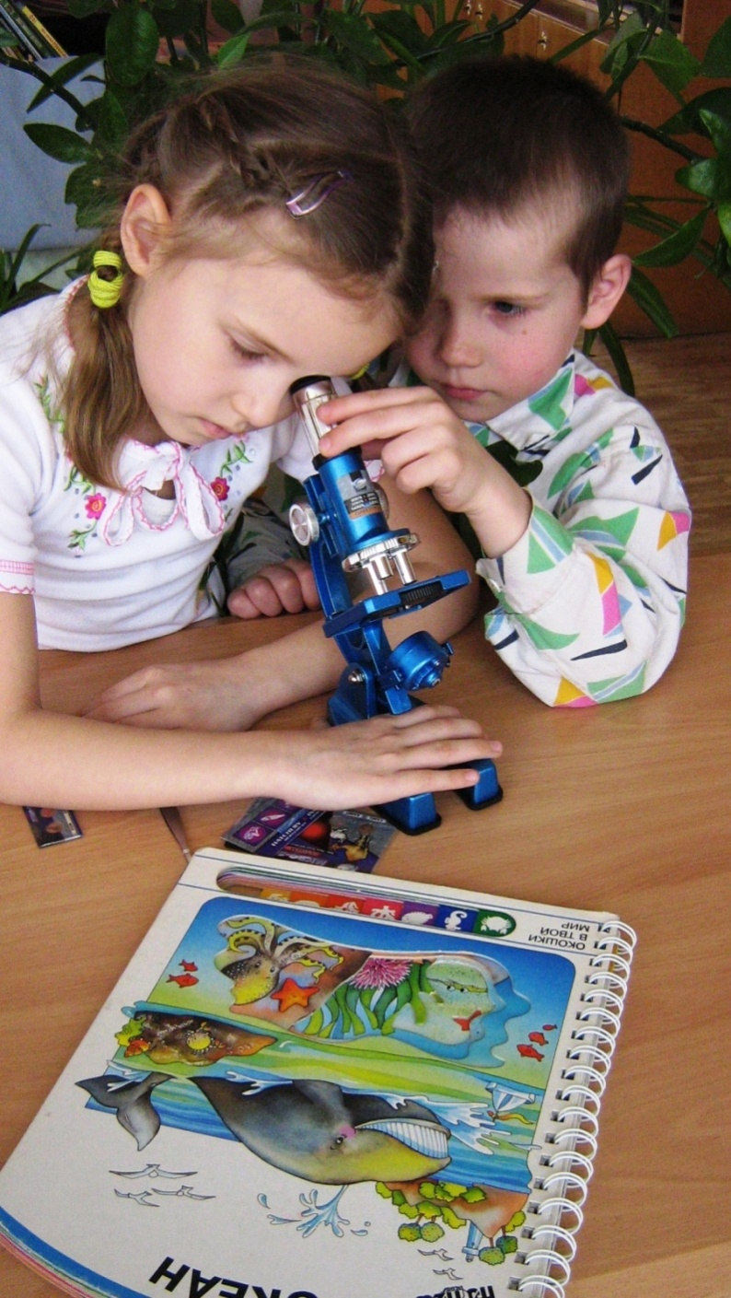

Это интересно.

Знаете ли вы, что бабочек, выращенных дома. Можно и нужно кормить? Для этого готовят нектар – в блюдце с водой добавляют сахар или мёд. Бабочка сама почувствует запах, прилетит и опустит хоботок в блюдечко. Но бывают и ленивые бабочки, которых надо кормить. Их аккуратно сажают на край тарелочки, разворачивают хоботок иголочкой и опускают его в нектар.

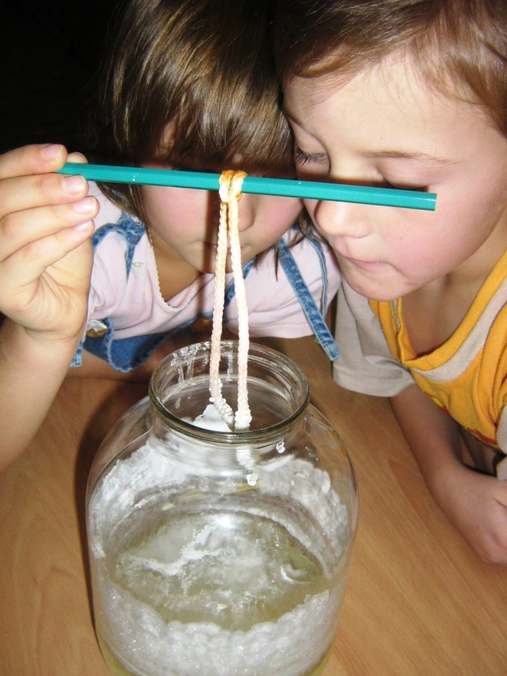
Вырастить драгоценность
(белый кристалл).

Это очень красивый и будоражащий опыт. И очень простой. Вырастить кристаллы можно из соли или соды. В горячую, но не кипящую воду насыпьте соль и хорошо её размешайте. Ваша задача – сделать очень концентрированный раствор, поэтому соль надо добавлять до тех пор, пока она не перестанет растворяться. К карандашу привяжите нитку и опустите её в воду таким образом, чтобы она не касалась ни дна, ни стенок сосуда. Очень скоро на нитке образуются маленькие кристаллики соли. С каждым днём кристаллики будут увеличиваться в размерах. И через некоторое время у вас будет замечательное «ожерелье». Через неделю или две кристаллы будут висеть гроздьями. Зрелище сказочное!

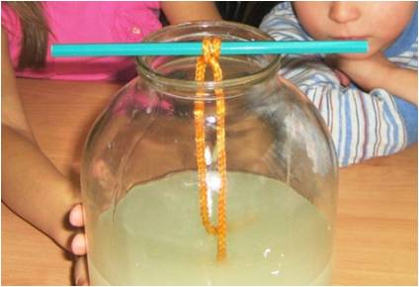

« Свет и тень»
Из самоклеящейся бумаги вырежьте небольшие фигурки и приклейте на большой лист растения. Через неделю снимите бумагу и посмотрите, что получилось. Что происходит: бумажная фигурка не пропускает солнечные лучи. Без света листья желтеют, поэтому через неделю на большом листе появится силуэт вырезанной фигуры.

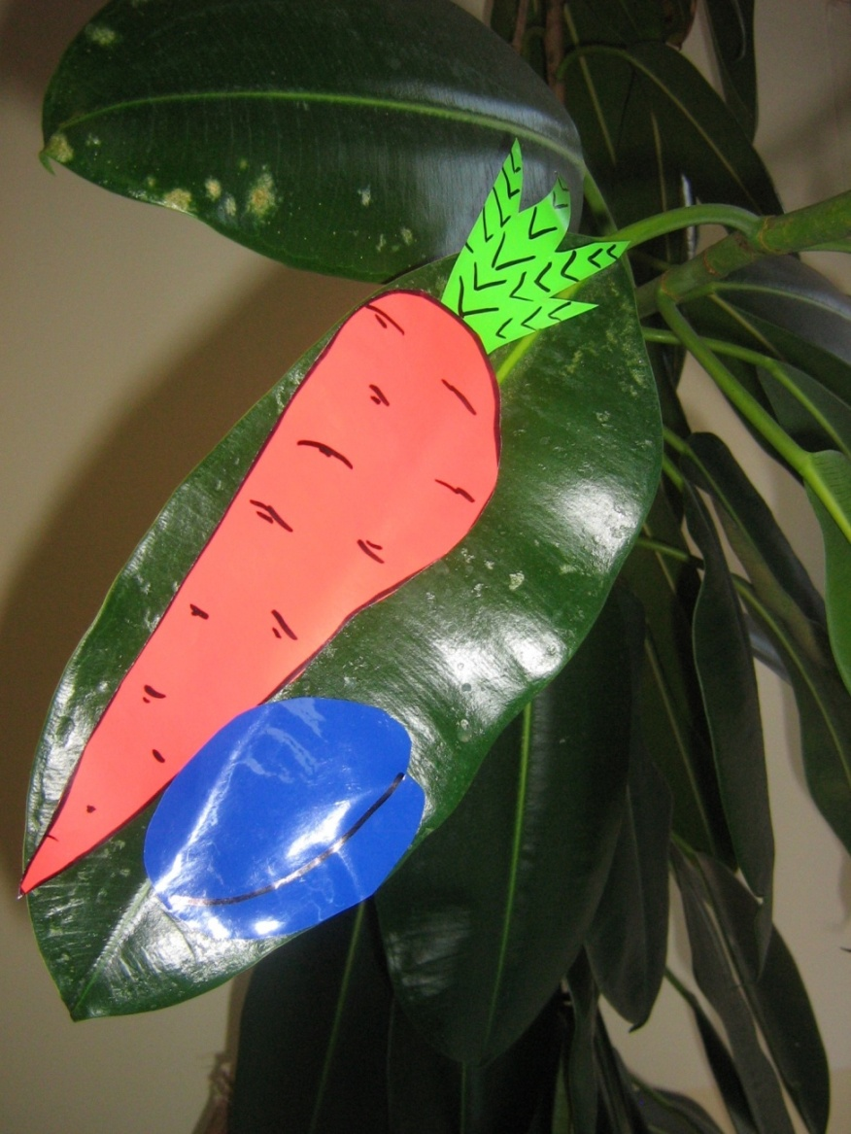

Результаты работы:
Ребёнок научится определять, из чего сделан тот или иной предмет, сможет назвать его качества и свойства.
Узнает, что такое звук. С интересом откроет закон пространства, движения.
Научится обследовать живую природу. Научится находить ответы на трудные вопросы, самостоятельно выполнять ряд последовательных действий, т.е. проводить опыты в соответствии со схемой.
Научится анализировать, делать выводы, простейшие умозаключения.
У ребёнка сформируется положительная мотивация к поисково-познавательной деятельности.

